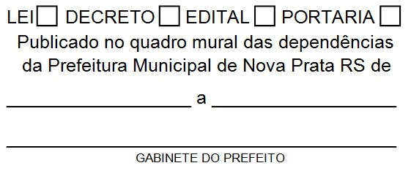
PROJETO DE LEI N.º 184, DE 10 DE NOVEMBRO DE 2023.

AUTORIZA PRORROGAÇÃO DE CONTRATAÇÕES TEMPORÁRIAS POR EXCEPCIONAL INTERESSE PÚBLICO E DÁ OUTRAS PROVIDÊNCIAS

Art. 1.º Fica autorizado ao Poder Executivo Municipal a prorrogar a contratação temporária por excepcional interesse público de três (03) professores autorizados pela Lei nº 10.983/2022 e três (03) Monitores para Alunos Especiais, autorizados pela Lei nº 11.012/2023, para atender a rede municipal de ensino, possibilitada sua prorrogação por igual período, tendo em vista os afastamentos dos mesmos.

Art. 2.º Para a prorrogação de que trata a presente Lei, observar-se-ão as disposições contidas nas Leis nº 10.983/2022 e 11.012/2023.

Art. 3.º Prorrogar a contratação da servidora Josiele Petrykoski Duarte, ocupante do cargo de Professor dos Anos Iniciais, autorizada pela Lei nº 10.983/2022, até o dia 23/02/2024, em virtude de Licença Maternidade.

Art. 4.º º Prorrogar a contratação da servidora Sandra Antunes Ramalho, ocupante do cargo de Professor de Educação Infantil, autorizada pela Lei nº 10.983/2022, pelo período de seis (06) meses, prorrogáveis por igual período, em virtude de GESTAÇÃO.

Art. 5.º Prorrogar a contratação da servidora Caroline Barbiero Toscan Rossignol, ocupante do cargo de Professor de Educação Infantil, autorizada pela Lei nº 10.983/2022, pelo período de seis (06) meses, prorrogáveis por igual período, em virtude de GESTAÇÃO.

Art. 6.º Prorrogar a contratação da servidora Naomy de Morais Martins, ocupante do cargo de Monitor de Alunos Especiais, autorizada pela Lei nº 11.012/2023, pelo período de seis (06) meses, prorrogáveis por igual período, em virtude de GESTAÇÃO.

Art. 7º Prorrogar a contratação da servidora Letícia Camargo Kesseler, ocupante do cargo de Monitor de Alunos Especiais, autorizada pela Lei nº 11.012/2023, pelo período de seis (06) meses, prorrogáveis por igual período, em virtude de GESTAÇÃO.

Art. 8.º Prorrogar a contratação da servidora Carina dos Santos Rogério, ocupante do cargo de Monitor de Alunos Especiais, autorizada pela Lei nº 11.012/2023, pelo período de noventa (90) dias, prorrogáveis por igual período, em virtude de gozo de Licença Saúde.

Art. 9.º As demais disposições, permanecem inalteradas;

Art. 10.º Esta Lei entra em vigor na data de sua publicação.

JUSTIFICATIVA:
Remete-se a esta Casa Legislativa, projeto de lei que visa a prorrogação contratual de três professores, autorizados pela Lei 10.983/2022 e três Monitores para Alunos Especiais, autorizados pela Lei nº 11.012/2023, tendo em vista os afastamentos por Licença maternidade e Licença Saúde, conforme atestados anexos, para períodos específicos de cada afastamento.
Deste modo, uma vez prestados os esclarecimentos pertinentes, solicitamos apreciação e aprovação do presente projeto de lei, em caráter de urgência, e na oportunidade nos colocamos à disposição para o que julgarem necessário.

GABINETE DO PREFEITO MUNICIPAL DE NOVA PRATA, em 10 de novembro de 2023.

Alcione Grazziotin

Prefeita Municipal

